


中华商务网2014年大宗商品
年度分析报告系列
硅钢产品篇

分析师：硅钢频道编辑组

2014年12月

地址：北京市朝阳区高碑店盛世龙源12号楼
电话：86-10-58303382
传真：86-10-58303388
网址：www.chinaccm.com

2014年回顾与2015年展望





目 录
前言 2
一、2014年无取向硅钢市场价格呈持续下滑态势 3
二、硅钢表观消费量继续稳定增长 4
1、表观消费稳步增长 4
2、产量逐步释放 4
3、硅钢进口量继续呈下滑态势 4
4、硅钢出口保持上升趋势 5
5、进出口趋势及面临的问题 6
三、热轧硅钢基本停产 缓解了资源供应压力 7
四、硅钢厂家以及钢贸商的艰难转变 7
1、钢厂直供力度加大 价格政策更灵活 7
1、贸易商利润空间继续被压缩 8
五、取向硅钢市场的逆势增长 8
六、下游需求温和增长 对无取向硅钢价格带动有限 8
七、2015年硅钢市场形势研判 10
版权声明 11

2015年国内硅钢市场运行趋势的演变

中华商务网

前言
2014年，仍然是国内硅钢市场深刻调整的一年。在经济增速回落伴随需求增速放缓的“新常态”下，无取向硅钢市场始终维持低迷运行态势，新增产能进一步释放，价格竞争愈发激烈。取向硅钢市场则经历5年的下跌走势后，在下半年走出了持续上涨的行情。无取向硅钢和取向硅钢走势泾渭分明，这既有取向硅钢面临大的经济环境下国家政策对电、特高压战略投资的拉动，也有无取向供需矛盾缓解不力，产品趋同的竞争作用，以及原料成本、硅钢进出口、资金、贸易商中间功能等因素的变化的影响。总体来看，无取向硅钢的低迷态势仍或在2015年继续演绎，而取向硅钢市场则相对向乐观方向发展。

一、2014年无取向硅钢市场价格呈持续下滑态势
从全年变化趋势来看，年度无取向硅钢价格高点在一季度，主流大钢厂600牌号价格在5600-5800元/吨，800牌号价格在5400-5600元/吨。3月份中下旬市场价格初步下滑，低点12月份，主流大钢厂600牌号价格在5000-5200元/吨，800牌号价格在4800-5000元/吨。部分钢厂价格则进一步走低，800牌号挂牌价最低在4300-4400元/吨左右，直逼同规格厚度冷轧板价格。在2-4季度长达8个多月的时间里，无取向硅钢价格始终没有出现相对明显的反弹行情。高牌号无取向硅钢市场价格也无例外，全年保持低迷的下滑态势。
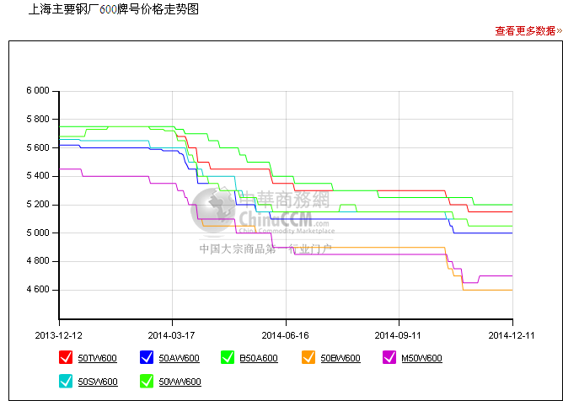
数据来源：中华商务网
造成这种局面一方面由于钢厂产能继续释放，钢厂竞争加剧。今年1-10月我国累计生产硅钢737.54万吨，较去年增长了7.5%，其中取向硅钢增长了7.58%，无取向硅钢增长了7.48%。特别是沙钢、太钢等钢厂下半年低牌号产能释放后，600牌号以下产品价格下行压力越来越大。另一方面则是铁矿石价格持续下跌，带动钢价因成本下移的空间而不断加大，多数钢种都跌回至08年新低水平，无取向硅钢难以独秀。目前铁矿石价格平均较年初下跌了50%以上，进口矿价已经低于70美元/吨。这也是今年钢价不断走低的主要因素。

二、硅钢表观消费量继续稳定增长

1、表观消费稳步增长
今年1-10月份，国内硅钢表观消费量为761.80万吨，同比增长5.91%，显示出继续稳定增长的态势。预计全年硅钢表观消费总量在914万吨，同比增长4.12%。

2、产量逐步释放
在产量方面，2014年1-10月份，硅钢累计产量为737.54万吨，比去年同期增长7.5%。其中无取向硅钢总产量657.72万吨，同比增长6.35%。预计全年产量885万吨，比去年增加47万吨，增幅5.61%。其中取向硅钢产量在99万吨左右，同比增长6%，无取向硅钢产量在784万吨左右，同比增长5.38%。
数据来源：中华商务网

3、硅钢进口量继续呈下滑态势
进口方面， 2014年1-10月份我国硅钢进口量有所下滑，其进口总量为49.83万吨，同比下滑12.24%。其中取向硅钢进口量为9.4万吨，同比降低39.22%，无取向硅钢进口总量为40.43万吨，同比下降2.15%。从单月状况来看，10月份无取向硅钢进口量为4万吨，较9月份5.22万吨大幅下滑23.71%。其中进口无取向硅钢3.65万吨，环比下滑12.35，同比则增长了7.84%。
硅钢进口量的持续下降是近两年硅钢进口变化的主要趋势，不仅说明了用户对国产资源的需求增加，也说明了我国硅钢工艺、质量的不断进步，满足了一些牌号必须进口的局面。
数据来源：中华商务网

4、硅钢出口保持上升趋势
出口方面，2014年1-10月份我国硅钢出口量有所上升，其出口总量为25.58万吨，同比增长8.33%。其中取向出口量为3.94万吨，同比增长50.11%。无取向硅钢出口总量为21.64万吨，同比增长3.11%。
数据来源：中华商务网

数据来源：中华商务网
从出口状况来看，今年取向硅钢出口形势好于无取向硅钢，特别是在下半年，因国际良好的需求局面打开了取向硅钢出口的大门。宝钢、武钢取向硅钢出口量都有较大幅度增长。无取向硅钢则面临因需求疲软，价格无明显优势出口量增长不大。

5、进出口趋势及面临的问题
预计2014年硅钢进口总量为59万吨，较去年下滑12%左右，出口总量为30万吨，比去年上涨11%左右。进口下降与出口增加在一定程度上改变了国内资源压力，预计这一趋势在2015年有望延续。不过，出口遭遇反倾销等贸易壁垒也有所增加，而国内取消钢材出口退税优惠政策也在酝酿，对出口形势都会带来一定影响。

三、热轧硅钢基本停产 缓解了资源供应压力
由于市场价格低迷，且冷轧无取向硅钢与热轧硅钢价格严重倒挂，热轧硅钢厂亏损加重，从下半年开始逐步减产，最终多数被迫停产。截止2011年底还有约14家热轧硅钢片生产企业，共生产了90万吨，与2010年同期相比，下降25.24%，2012年在冷轧硅钢卷“冲击波”下，国有企业基本上关闭了热轧生产线，产量约在40万吨左右，2013年规模缩减到12万吨左右，2014年低基本不再生产。这迫使下游小型电机厂“以冷代热”，也缓解了无取向硅钢供应压力。

四、硅钢厂家以及钢贸商的艰难转变
长期的低迷行情以及硅钢贸易利润的逐步减少甚至亏损，越来越多的代理商、中间贸易商减少从钢厂订货，以前硅钢贸易大户上万吨的订货量现在减少到一两千吨。也有超过三分之一的贸易商退出硅钢市场或者转行，说明了硅钢市场低迷的残酷性。另外，与传统的订货结构相比，以前贸易商基本是做一到两家钢厂代理，而现在是多家合作，并哪家钢厂便宜做哪家，并不是在刻意追求品牌。价格低或者刚推向市场的硅钢产品往往利润要好一些。

1、钢厂直供力度加大 价格政策更灵活
在钢厂方面，最明显的变化之一是直供力度加大，不论是在价格优惠幅度上还是供货数量上，都比较倾向于直供厂家，直供比例提高到90%以上。市场贸易商蓄水池功能进一步降低，缺乏活力和价格弹性。另一方面钢厂参与直销、电商营销更为积极，一些钢厂都通过电商平台进行现货销售。而有的钢厂增加主要市场仓库备货，更方便对客户供货。在价格政策上，钢厂更寻求灵活多样，对不同的客户给予不同优惠，“一户一议”、挂牌价与结算价相结合的订价方式运用越来越灵活。

1、贸易商利润空间继续被压缩
硅钢厂家在价格竞争方面也较为激烈，尤其是在低牌号无取向方面，华东、华南是竞争的主要市场，一些1300牌号硅钢价格基本和冷板价相同，也为大钢厂带来了出货压力。出于成本考虑，民营硅钢厂在无取向硅钢方面产量有所控制，华东江浙一带产能有所下降，不过如沙钢等竞争优势比较明显的厂家，料明年产量仍会增加。目前国内无取向硅钢年产能达到1100万吨，产能利用率不足70%。如果价格面临较好的涨势，仍会有产能陆续释放。

五、取向硅钢市场的逆势增长
国家电网初步确立2015年13条特高压线路开工，并投资3000亿，其中包括蒙西-长沙、榆衡-潍坊等特高压交流以及锡盟—江苏、山西—江苏、上海庙—山东等线路。同时，还计划到2020年建成“五纵五横”共27条特高压线路。高铁和特高压电网成为重点投资建设的两个领域，极大的改善了取向硅钢尤其是高端取向硅钢的需求状况，带来了大型变压器厂订单的旺盛。在宝钢、武钢、首钢等国内厂家连续大幅调高取向硅钢订货价格的形势下，市场货少价涨的局面继续升温。今年1月-10月份，全国累计生产变压器13.65亿千伏安，同比增长8.84%，继续保持较好的增长趋势。

六、下游需求温和增长 对无取向硅钢价格带动有限
由于今年市场需求偏弱，贴别是家电行业在家电扶持政策的退出、房地产市场增速放缓等因素下，冰箱、冰柜市场较为低迷。空调企业库存高企拖累压缩机行业需求集中，竞争压力较大，2014年空调压缩机增速出现了较大下滑。预计明年空调及压缩机行业或将进入平台期。
2014年1-10月，全国家用电冰箱的产量达3304.2万台，同比增长6.46%。10月份，我国生产家用电冰箱748.87万台，同比下降12.66%。2014年10月家用空调的行业生产总量为719万台，同比增长3.5%，环比下降9.4%，财年累计产量10101万台，同比增长8.5%，
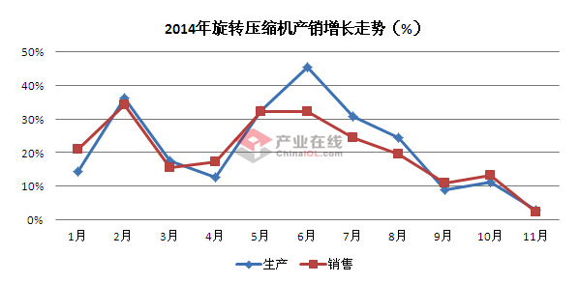
数据来源：产业在线
数据来源：中华商务网
机电方面，1-10月，发动机总产量为174675.3万台，同比增长7.2%。发电设备产量为12527.7万千瓦，同比增长10.5%。交流电动机产量为24328.4万千瓦，同比增长5.86%。1-10月总发电量为45233.9亿千瓦小时，同比增长4.2%，增速出现了下降。
表：2014年交流电动机产量 单位 千瓦
月份 | 本年本月产量 | 去年同月产量 | 增减
1-2 | 35040542.28 | 30810385.93 | 4230156.35
3 | 25075030.23 | 22436010.97 | 2639019.26
4 | 24535001.17 | 23027111.83 | 1507889.34
5 | 25143161.24 | 24181348.38 | 961812.86
6 | 26664870.38 | 25553591.56 | 1111278.82
7 | 25994172.33 | 23759702.19 | 2234470.14
8 | 24799071.88 | 24204873.79 | 594198.09
9 | 24560456.8 | 25289181.62 | -728724.82
10 | 24172026.79 | 25063045.75 | -891018.96
数据来源：中华商务网
由于原材料价格的大幅下降，电机行业内整体的利润水平得到一定提升，但2014 年下半年以来，受宏观经济持续下行和夏季低温因素的影响，国内用电需求低迷，从明年的经济增长状况看，用电需求不容乐观，电力装机增速趋缓。新能源核电、风电、光伏等清洁能源投资增速有望进一步提升，电力改革进一步推进，预计2015 年国内电力供需整体平稳，新增装机有望保持在9000万千瓦左右，火电装机下降，水电、风电、光伏发电等新能源电源占比继续提高，难以带动无取向硅钢需求大幅增长，仍处在相对温和增长状态。

七、2015年硅钢市场形势研判
中央经济工作会议上拟定的明年GDP增速目标较今年有所下调，但在市场普遍预期范围内。会议公报显示，经济下行压力较大，但经济风险总体可控；要保持宏观政策连续性和稳定性，努力保持经济稳定增长。会议亦明确提出，积极的财政政策要有力度，货币政策要更加注重松紧适度。从政策上看，明年货币政策可能会通过降准，或者降息的方式表现更加宽松，对缓解硅钢市场资金压力较为有利。总体上经济的运行环境决定了硅钢市场难以有大幅涨跌变化。
明年宝钢、武钢、鞍钢、首钢、太钢、沙钢等8家钢厂硅钢计划量为738万吨，其中取向102万吨，较2014年均有所增长。另外，包钢等钢厂也将投入生产，总体供应形势不容忽视，不过，如果价格继续维持目前状态，钢厂产量可能会有所减少。2015年铁矿石产量继续增长，供需失衡导致矿价仍存下行压力，也会继续制约钢价运行，无取向硅钢价格仍会出现低位波动运行的特点。
总体上看，明年无取向硅钢供需矛盾仍然较大，行业调整周期仍未结束，钢厂及贸易商仍继续面临转型压力，技术升级、产品产异化仍需要突破。取向硅钢市场则保持相对乐观的预期，2015年是电网特高压建设规模爆发一年，特高压建设进一步带动需求增速提高。

版权声明
本报告中的所有图片、表格及文字内容的版权归中华商务网所有。任何人和/或机构和/或组织在对报告中的资料进行引用、复制、转载、摘编或以其他任何方式使用上述内容时，均需注明该等资料来源于中华商务网。
本报告由中华商务网相关行业的分析师撰写而成。分析报告中的内容仅基于我们的经验、目前所知的事实以及对相关市场的理解和评价，我们已尽力相关内容的准确性、完整性和及时性，但我们不对其作任何的陈述和保证。

